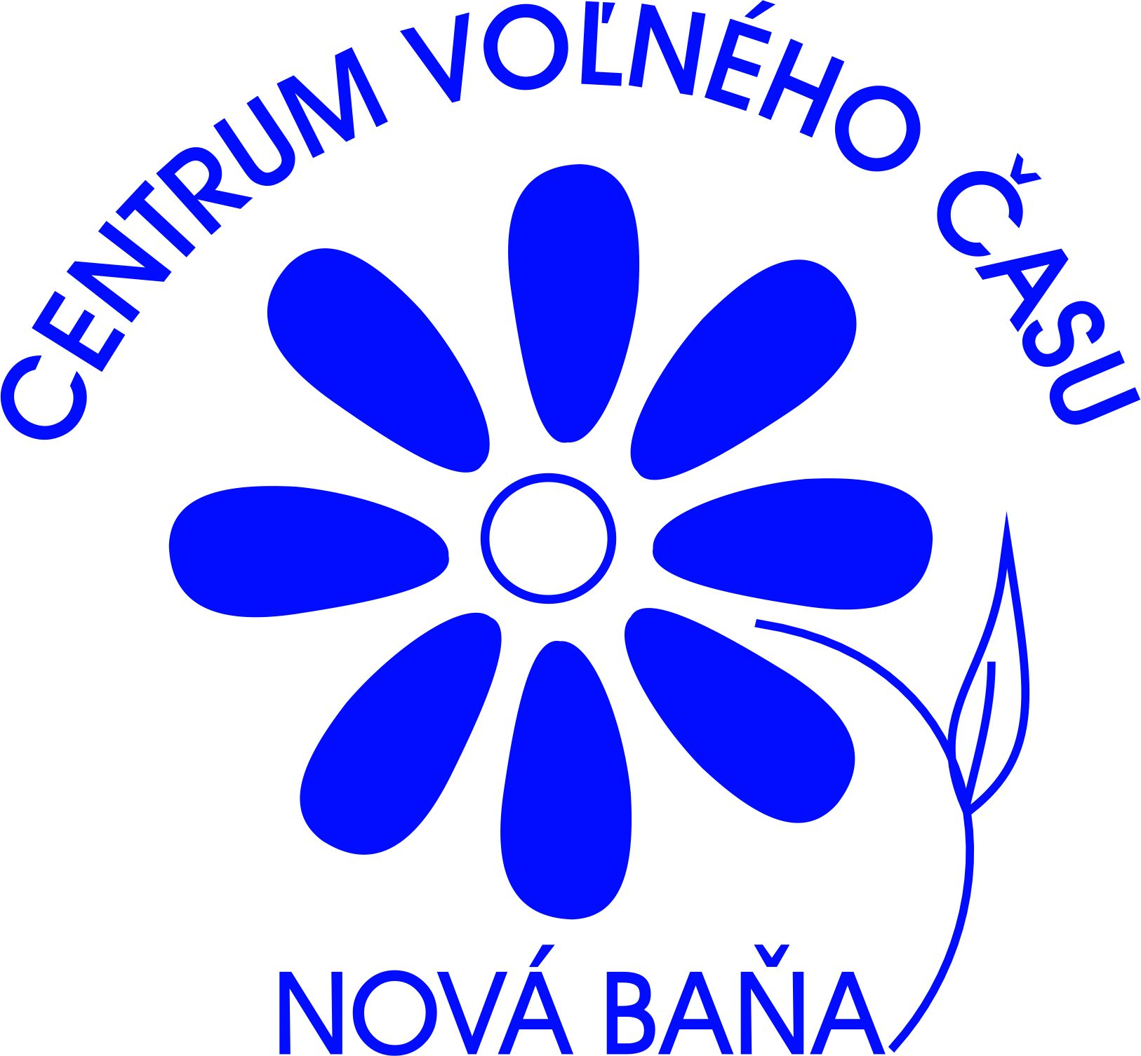CENTRUM VOĽNÉHO ČASU, Bernolákova 30, 968 01 Nová Baňa

Výsledková listina obvodného kola súťaže v umeleckom prednese a prózy
HVIEZDOSLAVOV KUBÍN – 61. ročník

Obvodné kolo súťažnej prehliadky v umeleckom prednese poézie a prózy Hviezdoslavov Kubín – 61. ročník sa uskutočnilo 25. marca 2015 v Centre voľného času v Novej Bani. Súťaže a celkom zúčastnilo 50 recitátorov. Obvodného kola sa zúčastnili školy ZŠ J. Zemana Nová Baňa, ZŠ sv. Alžbety Nová Baňa, ZŠ s MŠ Malá Lehota, MŠ s MŠ Veľká Lehota, ZŠ s MŠ Brehy, ZŠ s MŠ Tekovská Breznica, ZŠ s MŠ Hronský Beňadik, Gymnázium Fr. Švantnera Nová Baňa, ZUŠ Nová Baňa.
Odborná porota:
Poézia: Mgr. Kuťková Katarína Próza: Mgr. Bušková Dana
Mgr. Budinská Michaela Mgr. Briešková Miriam
Tužinská Karin Mgr. Šmecková Eva
1. kategória: Próza
1. miesto: Paulína Valachovičová – ZŠ sv. Alžbety Nová Baňa
2. miesto: Tomáš Polc – ZŠ J. Zemana Nová Baňa
3. miesto: Sabína Mihaličková – ZŠ J. Zemana Nová Baňa

1. kategória: Poézia
1. miesto: Hana Jančoková – ZŠ J. Zemana Nová Baňa
2. miesto: Sára Laktišová – ZŠ sv. Alžbety Nová Baňa
3. miesto: Ivana Balážiová – ZŠ sv. Alžbety Nová Baňa
2. kategória: Próza
1.miesto: Hanka Mániková – ZŠ s MŠ Veľká Lehota
2.miesto: Agáta Abrahámová – ZŠ sv. Alžbety Nová Baňa
3.miesto: Marek Kuťka – ZŠ s MŠ Malá Lehota
Automaticky postupujúca: Monika Varholíková – ZŠ s MŠ Tekovská Breznica

2.kategória: Poézia
1.miesto: Sára Polnišerová – ZŠ s MŠ Tekovská Breznica
2.miesto: Hana Kopernická – ZŠ sv. Alžbety Nová Baňa
3.miesto: Elena Jarešová – ZŠ J. Zemana Nová Baňa
3.miesto: Eliška Štullerová – ZŠ sv. Alžbety Nová Baňa
3.kategória: Próza
1.miesto: Vanessa Šabíková – ZŠ s MŠ Hronský Beňadik
2.miesto: Andrej Bača – GFŠ Nová Baňa
3.miesto: Lukáš Halabuk – ZŠ s MŠ Tekovská Breznica

3.kategória Poézia
1.miesto: Dárius Škadra – ZUŠ Nová Baňa
2.miesto: Ema Štullerová – ZŠ sv. Alžbety Nová Baňa
3.miesto: Michaela Kyseľová – ZŠ J. Zemana Nová Baňa

Do okresného kola, ktoré sa uskutoční 1. apríla 2015 v Žarnovici postupujú 3 umiestnení z každej kategórie v umeleckom prednese poézie a prózy.

PaedDr. Tatiana Polcová

